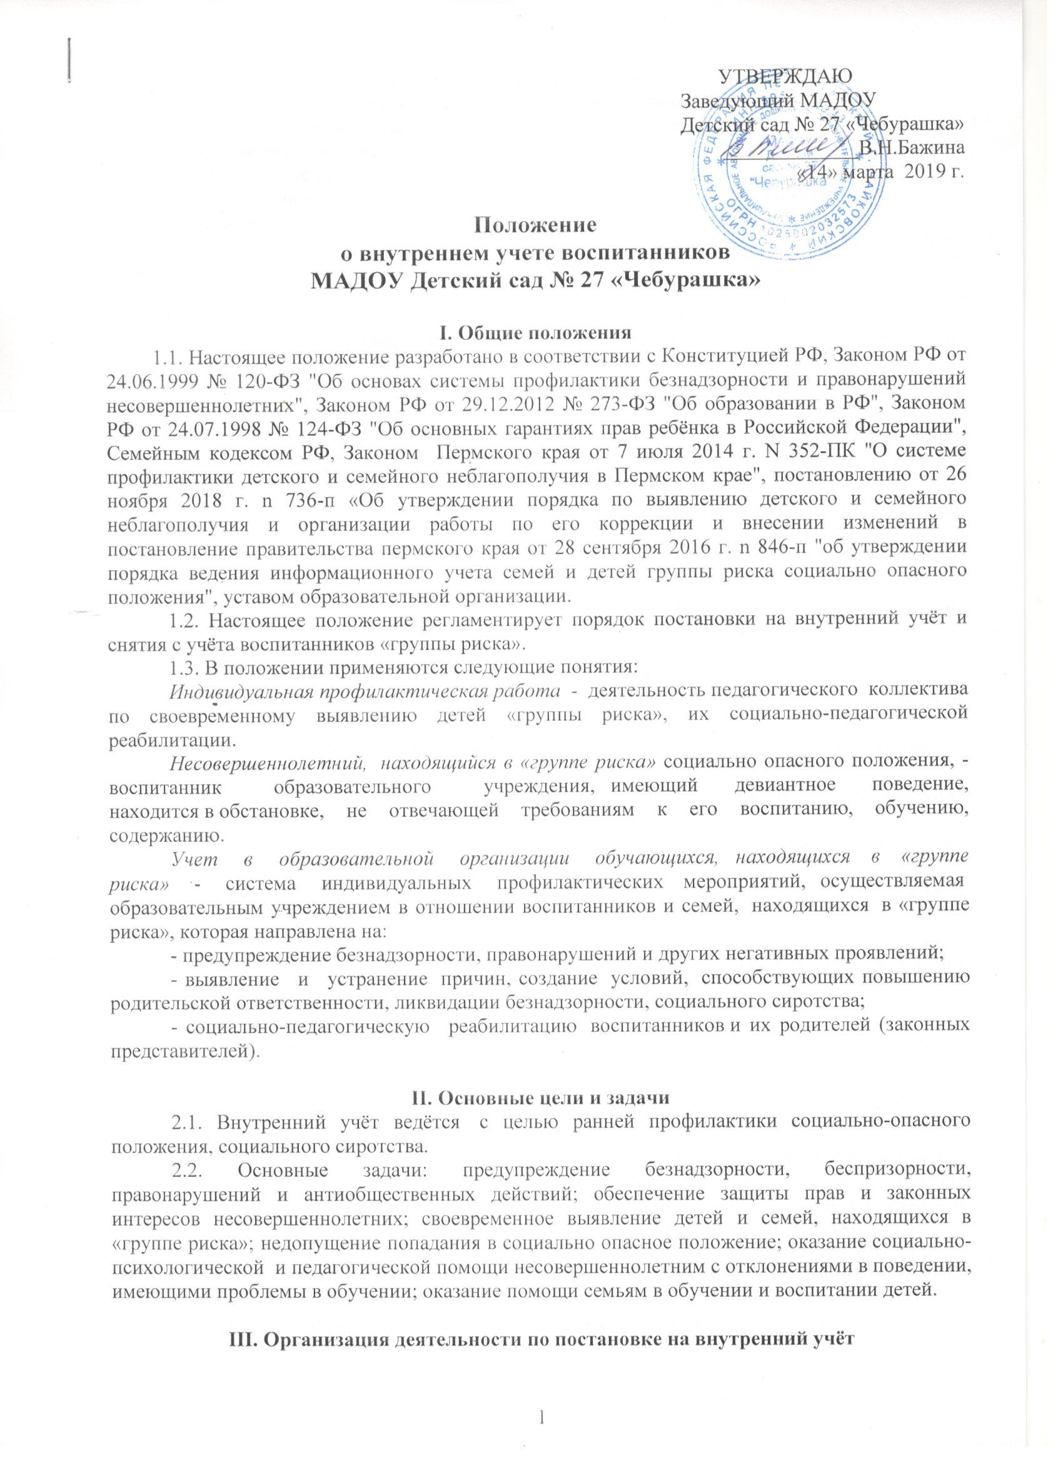

3.1. Решение о постановке на внутренний учёт или снятии с учёта воспитанников принимается образовательной организацией на заседании Совета профилактики ДОУ.
3.2. Постановка или снятие с внутреннего учёта осуществляется:
- по характеристике воспитателей;
- по инициативе других педагогов;
- по поступившим документам из других ведомств системы профилактики.
3.3. Для постановки несовершеннолетнего на внутренний учёт в «группу риска»:
- воспитатель предоставляет ответственному за профилактическую работу в ДОУ характеристику на воспитанника;
- ответственный за профилактическую работу в ДОУ выносит данное представление на заседание Совета профилактики;
- члены Совета профилактики выносят решение о постановке ребенка в «группу риска» либо об отказе в постановке с указанием причин и дальнейших действий.
- заведующий ДОУ издает указ о постановке в группу риска СОП и назначении куратора
3.4. На заседание Совета профилактики в случае необходимости приглашаются родители (законные представители) несовершеннолетнего с вручением уведомления под подпись (приложение 1).
3.5. На заседании обсуждается и утверждается индивидуальная программа коррекции несовершеннолетнего по профилактической работе с ним и его родителями (законными представителями), определяются сроки выполнения намеченных мероприятий и ответственные лица. Мероприятия выбираются исходя из проблемы, основания постановки, ситуации.
3.6. Воспитатель доводит решение о постановке или снятию с учёта до сведения родителей (законных представителей), если они не присутствовали на заседании Совета профилактики по уважительным причинам.
3.7. Ответственный за профилактическую работу в учреждении:
- ведёт журнал учёта учащихся и семей, состоящих на внутреннем учёте в «группе риска», на учёте в комиссии по делам несовершеннолетних и защите их прав в СОП (далее - КДНиЗП), подразделении по делам несовершеннолетних отдела Министерства внутренних дел (далее - ПДН ОМВД);
- ежемесячно предоставляет в Управление О и ПО статистический отчет о движении детей, находящихся на различных видах учета .
- ежеквартально проводит сверку списков детей и семей, состоящих на внутреннем учёте, на учёте в КДНиЗП, в ПДН ОМВД;
- ежегодно отчитывается при руководителе об итогах профилактической работы в образовательной организации в отношении воспитанников/семей, состоящих на различных видах учета.
3.8. В пакет документов воспитанника, состоящего на внутреннем учете в «группе риска» входят:
- карточка индивидуального учета детей
- индивидуальная программа коррекции ребенка
- характеристика на ребенка
- выписки из КДНиЗП, ПДН ОМВД
- другие документы, касающиеся данного ребенка, поступающие из других учреждений и ведомств системы профилактики.
3.9. Все дети, состоящие на внутреннем учете в «группе риска» образовательных организаций должны быть внесены в единый муниципальный поименный регистр по учету несовершеннолетних «группы риска». Данный регистр формируется специалистом Управления О и ПО с учетом форм и рекомендаций Министерства образования и науки Пермского края.
3.10. На внутренний контроль школы ставятся дети/семьи, находящиеся в социально опасном положении, с которыми проводится профилактическая работа согласно индивидуальной программе реабилитации, разработанной КДНиЗП.
В пакет документов учащегося, находящегося в социально опасном положении входят:
- постановления КДНиЗП о постановке и снятии на учет;
- индивидуальная программа реабилитации;
- ежемесячные отчеты об исполнении индивидуальной программы реабилитации семьи,
состоящей на учете в социально опасном положении;
- другие документы, касающиеся данного ребенка/семьи, поступающие из других учреждений и ведомств системы профилактики.

IV. Основания для постановки и снятия с внутреннего учёта
4.1. Постановка и снятие с внутреннего учета осуществляется согласно утвержденному ПОРЯДКУ по выявлению детского и семейного неблагополучия и организации работы по его коррекции от 26.11.2018 N 736-п.
Основанем для постановки на внутренний учёт несовершеннолетних служит ПЕРЕЧЕНЬ категорий лиц, в отношении которых выявлены факты детского и семейного неблагополучия.
V. Сроки проведения индивидуальной профилактической работы
6.1. Индивидуальная профилактическая работа в отношении несовершеннолетних, их родителей (законных представителей) проводится в сроки, необходимые для оказания социальной и иной помощи несовершеннолетним, или до устранения причин и условий, способствовавших безнадзорности, беспризорности, правонарушениям или антиобщественным действиям несовершеннолетних, или наступления других обстоятельств, предусмотренных законодательством Российской Федерации.

VI. Организация проведения профилактической работы
7.1. Воспитатель контролирует посещение воспитанником ДОУ, фиксируют пропуски без уважительной причины.
7.4. Если проведение профилактической работы с несовершеннолетним и его семьей не дает положительных результатов, администрация выносит решение об обращении с ходатайством:
- в КДНиЗП о принятии мер воздействия к несовершеннолетнему и родителям (законным представителям);
- ПДН МВД о привлечении родителей к административной ответственности по статье 5.35 КоАП РФ за невыполнение своих обязанностей по содержанию, воспитанию или обучению несовершеннолетнего, уклоняющихся от выполнения Закона РФ "Об образовании в РФ".
7.5. Итогом проведенной профилактической работы, а также процедуры снятия с внутреннего учета должен быть союз педагогического коллектива, несовершеннолетнего и его родителей (законных представителей), основанный на выработке совместных действий, необходимых для помощи несовершеннолетнему в преодолении им возникших трудностей, на позитивных отношениях, а также желание каждого участника процесса не останавливаться на достигнутом, преодолевать возникающие на их жизненном пути трудности, ставить перед собой цели и добиваться их достижения.

Приложение 1

УВЕДОМЛЕНИЕ

Уважаемые ______________________________________________________________________
(Ф.И.О. родителей)
Администрация ДОУ сообщает, что вы приглашаетесь "____"_____________20___ г.,
в ________ ч., в кабинет ___________ на заседание Совета профилактики по вопросу: (нужное отметить)
- постановки вашего ребенка на внутришкольный учет в «группу риска»;
- дисциплины;
- ______________________________________________________
- _____________________________________________________

_______________/_____________________/ «_____»_______________ 20__ г.
(подпись) (расшифровка) (дата)

Примечание: Уважаемые родители! В случае неявки на заседание Совета профилактики вопрос все равно будет рассмотрен. О принятом решении можно узнать у классного руководителя или социального педагога.
----------------------------------- линия отрыва ------------------------------верхняя часть родителям -----------------

Я, (ФИО родителя)___________________________________________ уведомлен(а) о приглашении на заседание Совета профилактики, которое будет проходить "___"____________20__ г.,
в ______ ч, в кабинете ___________ .

_______________/_____________________/ «_____»_______________ 20__ г.
(подпись) (расшифровка) (дата)

